BAB I
PENDAHULUAN
- Latar Belakang
Dalam perkembangan kemajuan perusahaan tentunya tidak lepas dari peranan akuntansi,Menurut American Institute of Certified Public Accountants (AICPA) yang dikutip doleh Anastasya Diana (2016:7) Definisi Akuntansi adalah suatu aktivitas jasa (mengidentifikasikan, mengukur, mengkalsifikasikan dan mengikhtisarkan) kejadian atau transaksi ekonomi yang menghasilkan informasi kuantitatif terutama yang bersifat keuangan yang digunakan dalam pengambilan keputusan.
Menurut Hery, ( 2016:41) Retur penjualan adalah barang dagang yang dijual mungkin dikembalikan oleh pelanggan atau oleh karena kerusakan atau alasan-alasan lain.
Menurut SAK Perlakuan akuntansi pada dasarnya lebih Bersifat spesifik terkait dengan hal hal yang berhubungan dengan akun-akun yang terdapat dalam laporan keuangan, dalam perlakuan akuntansi tentu harus adannya pengakuan, pengukuran, pencatatan, dan pengungkapan dari suatu peristiwa akuntansi yang terjadi. Implementasi akuntansinya harus merujuk pada pengakuan retur penjualan, pengukuran retur penjualan, pencatatan retur penjualan, dan pengungkapan retur penjualan.
PT Enseval Putera Megatrading, Tbk. Cabang Manado adalah salah satu perusahaan dagang yang memiliki kegiatan utama sebagai penyalur atau sebagai perusahaan distributor produk farmasi, kesehatan dan kosmetik dalam partai besar sehingga dapat disebut sebagai Wholesaler atau pedagang besar dalam produk farmasi.
Selama pelaksanaan praktek kerja lapangan penulis ditempatkan dibagian Expedisi/Transportasi. Aktifitas kerja yang dilakukan selama pelaksanaan praktek kerja lapangan adalah meregister copy faktur penjualan, membuat surat jalan driver dan loper, mengantar surat jalan dan faktur yang sudah terkirim ke bagian pool faktur, dan memproses retur penjualan driver dan loper.
Retur penjualan merupakan salah satu transaksi yang sering terjadi dalam kegiatan usaha perusahaan dimana retur penjualan merupakan salah satu hal yang mempengaruhi pendapatan dari perusahaan untuk itu penanganan yang baik sangat dibutuhkan dalam proses pencatatan sampai pada pelaporan. Retur penjualan akan dicatat apabila dokumen Tanda Terima Retur Barang (TTRB) sudah diproses dibagian gudang, bagian akuntansi akan membuat nota kredit dengan oracle app dari dasar nota kredit tersebut perusahaan membuat jurnal umum, setelah jurnal umum dibuat maka secara otomatis akan menghasilkan buku besar retur penjualan, neraca saldo bahkan sampai pada laporan keuangan dimana retur penjualan disajikan dalam laporan Laba/Rugi sebagai salah satu akun yang mempengaruhi pendapatan dari perusahaan.
Berdasarkan latar belakang yang telah diuraikan diatas maka penulis tertarik untuk menyusun sebuah laporan akhir dengan judul
“Laporan Akhir PraktekPerlakuan Akuntansi Terhadap Retur Penjualan Barang Dagang Pada PT. Enseval Putera Megatrading Tbk Cabang MANADO’’
- Rumusan masalah
Berdasarkan latar belakang diatas yang menjadi rumusan masalah adalah “Bagaimana perlakuan akuntansi terhadap retur penjuala barang dagang pada PT. Enseval Putera Megatrading Tbk Cabang Manado?’’
- Tujuan Penelitian
Adapun tujuan penelitian dari penulisan tugas akhir ini yaitu:Untuk mengetahui perlakuan akuntansi terhadap retur penjualan barang dagang pada PT. Enseval Putera Megatrading Tbk Cabang Manado.
- Manfaat Penelitian
Manfaat yang diharapkan dengan dilaksanakan penelitian ini adalah:
- Menambah wawasan penulis tentang perlakuan akuntansi terhadap retur penjualan barang dagang.
- Sebagai masukan untuk penyusunan Kurikulum jurusan akuntansi khususnya program studi D3 akuntansi mata kuliah Akuntansi Keuangan.
3. Sebagai bahan masukan bagi perusahaan mengenai Perlakuan Akuntansi
Terhadap Retur Penjualan Barang Dagang.
- Metode Analisis Data
Metode yang digunakan adalah metode deskriptif yaitu dimana penulis menggambarkan, menguraikan dan menjelaskan mengenai Perlakuan Akuntansi Terhadap Retur Penjualan Barang Dagang Pada PT. Enseval Putera Megatrading Tbk Cabang MANADO dan membandingkannya dengan Teori Akuntansi Yang Terkait.
- Deskripsi Umum PT.Enseval Putera Megatrading.Tbk
- Sejarah Singkat Perusahaan
PT Enseval Putera Megatrading, Tbk. semula merupakan bagian dari Kalbe Farma, yang didirikan pada bulan September 1966. Kalbe Farma bermula pada bisnis farmasi sebagai perusahaan penghasil dan perdagangan produk jadi dan bahan mentah.
Tahun 1980, hak putusan pelayanan kesehatan pada departemenpenjualan dan perdagangan Kalbe Farma dipisahkan dari fungsi penghasilan hal ini berarti berpisahnya Enseval dari Kalbe Farma. Kepemimpinannya memutuskan untuk membangun perusahaan yang sejenis untuk fasilitas penyaluran dan membangun Enseval sebagai sebuah perusahaan perdagangandan penyaluran pada tanggal 01 April 1980.
- Struktur Organisasi Dan Job Despkripsi
Dalam melaksanakan tugas, fungsi serta tanggung jawab dari tiap-tiap bagian/unit kerja, PT Enseval Putera Megatrading, Tbk. Cabang Manado didukung oleh adanya struktur organisasi dan job deskripsi yang jelas sehingga dapat menunjang aktivitas kerja.
  - Struktur Organisasi
Struktur organisasi perusahaan ini dapat dilihat pada halaman berikut:

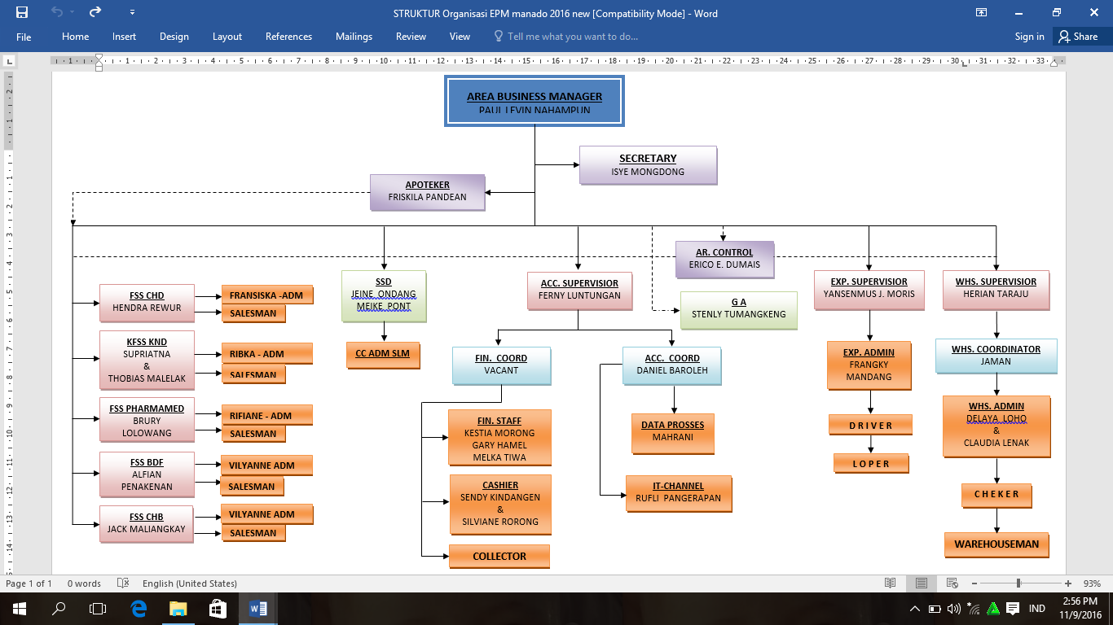
Gambar 1 Struktur Organisasi PT Enseval Putra Megatrading Tbk, manado
*Sumber gambar: PT. EPM Manado
  - Job deskripsi
- ACC Coordinator
- Mengkoordinir proses pembuatan Laporan Akuntansi/ Laporan Keuangan(memastikan keakurasian, kelengkapan, dan ketepatan waktu setiap laporan
- Membuat laporan dan perhitungan pajak
- Melaksanakan dan membuat Laporan Asset/ daftar aktiva
- Cek laporan harian saldo kas setiap 3 bulan sekali
- Memeriksa validasi pembebanan biaya antar cabang (CN)
- Memeriksa validasi voucher pembayaran dan penerimaan
- Memonitor dan mereview laporan keuangan dan mempertanggungjawabkan
- Memeriksa insentive yang diajukan oleh bagian marketing
- Bertugas merelease Sales Order (SO) yang masuk dari ECC
dan diproses sehingga sampai digudang
- Mempelancar proses retur barang
- Memperlancar atau memproses masuknya SO
- Bertanggung jawab kepada KSA dan ABM
- Ekspedisi Supervisor
- Memastikan semua faktur yang tercetak maupun yang terkirim secara on time.
- Memastikan semua masalah admin di dalam devisi expedisi
- Bertanggung jawab atas keselamatan barang, faktur dan kendaraan pada saat pengiriman barang
- Bertanggung jawab atas pengiriman barang sesuai dengan sistem dan prosedur
- Membuat dan mengatur rute pengiriman barang
- Melakukan pengiriman barang sesuai outlet dan alamat yang tertera pada faktur
Dibawah kepala expedisi ada anggota yang ikut dalam operasional tim expedisi, yaitu:
    - Admin Expedisi
- Mengerjakan semua masalah di expedisi yaitu pembuatan surat jalan
- Menyelesaikan surat jalan dan pengecekan faktur kembali
- Membuat laporan triwulan, OTD (On Time Delivery) ,insentive
    - Loper
Tim expedisi yang mengantarkan barang menggunakan motor,
Produk yang di antar dalam jumlah yang sedikit, biasanya produk ethical, untuk outlet dalam kota dan dapat memproses barang retur
    - Driver
Tim expedisi yang mengantarkan barang menggunakan mobil biasanya keluar kota, barang yang diantarkan dalam jumlah yang banyak, biasanya barang produk ethical, consumer, dan CHB serta memproses barang retur.
- Aktivitas Usaha Pesusahaan
PT Enseval Putera Megatrading, Tbk. Cabang Manado adalah salah satu perusahaan dagang yang memiliki kegiatan utama sebagai penyalur atau sebagai perusahaan distributor produk farmasi, kesehatan dan kosmetik dalam partai besar sehingga dapat disebut sebagai Wholesaler atau pedagang besar dalam produk farmasi.

